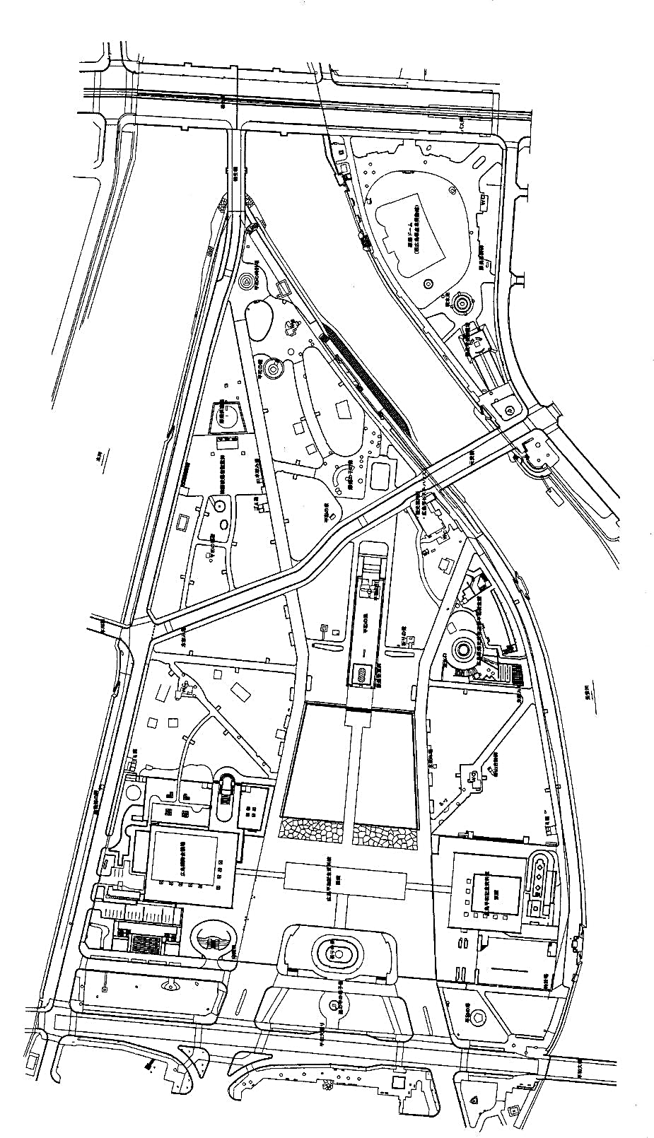

平和記念公園平面図

Peace Memorial Park Map

Ｎ

Children’s Peace Monument

原爆の子の像

Peace Clock Tower

平和の時計塔

A-bomb Dome

原爆ドーム

Cenotaph for the A-bomb Victims

原爆死没者慰霊碑

国立広島原爆死没者追悼平和祈念館

Hiroshima National Peace Memorial Hall for the Atomic Bomb Victims

広島国際会議場

International Conference Center Hiroshima

平和記念資料館本館

Hiroshima Peace Memorial Museum Main Building